Список
начальников юнармейских штабов и военно патриотических клубов

Общеобразовательная организация | ФИО начальника штаба «Юнармии» «полностью», контактный телефон | Телефон начальника штаба «Юнармии» | ФИО начальника военно-патриотического клуба | Телефон начальника штаба «Юнармии»
МБОУ СОШ№34 | Гулярова Мадина Ясоновна  8(8672)411185 | 89188231759

Комната юнармейца
Район Промышленный
Учебное заведение МБОУ СОШ№34 имени Г.И.Хетагурова

№  п\п | Наименование | Наличие | Отсутствие
1 | Комната юнармейца  (оформление согласно элементов брендбука).  Приложение1 | да

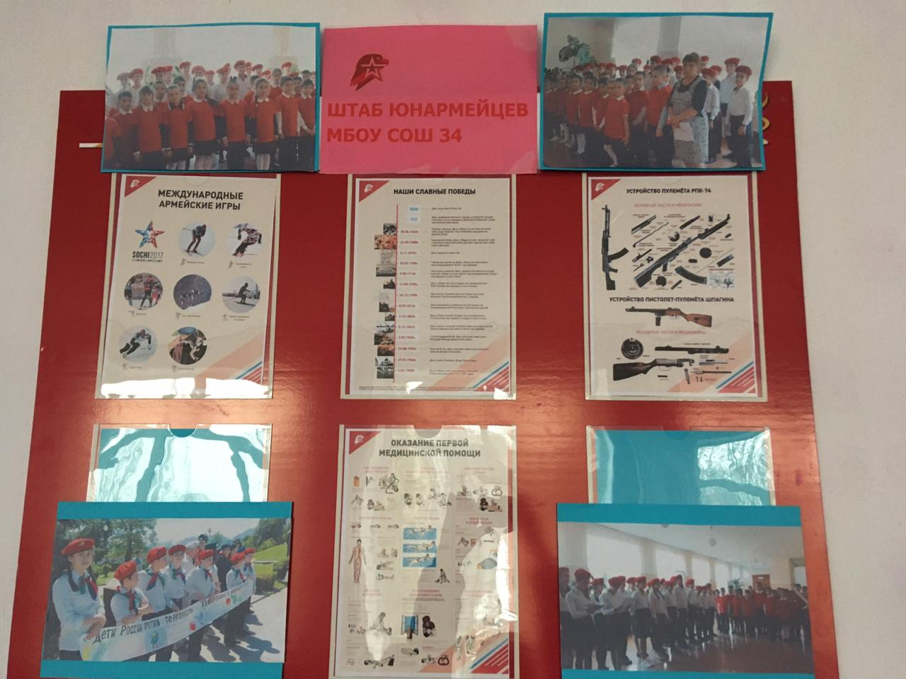
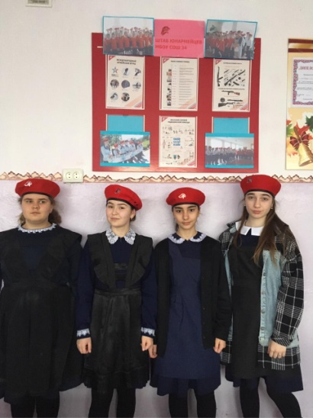

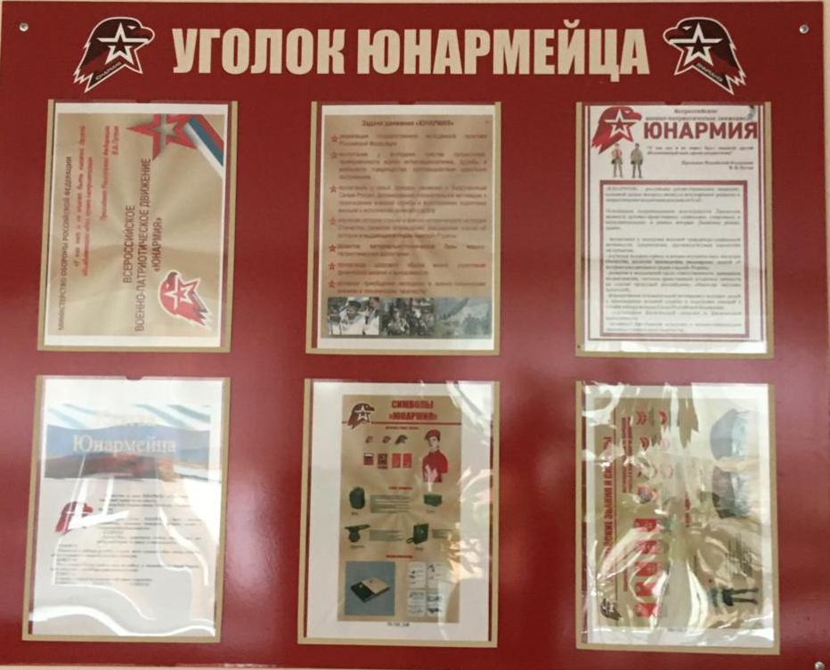

Количество юнармейских отрядов и количество юнармейцев

Район Промышленный
Учебное заведение МБОУ СОШ№34 имени Г.И.Хетагурова

ОБРАЗЕЦ ЗАПОЛНЕНИЯ
№  п\п | Наименование | Кол-во  всего | Кол-во  юнармейцев  по классам | Класс | Название  отряда | Командир | Руководитель | Контактный  телефон
1 | Количество  юнармейских отрядов | 4
2 | Количество юнармейцев  ( по классам) | 109 | 28  24  27  30 | 4«Б»  8 «В»  8 «Б»  3 «В» | «Гром»  «Звезда»  Патриот»  «Орлята» | Дзарасов Амир  Джеранов Михаил Бадриевич  Габева Диана Алановна  Плиева Элеонора | Гулярова Мадина Ясоновна  Козаева Фатима Сослановна  Чшиева Аза Борисовна  Пагиева Зита Хазбиевна | 89188231759,  89891318033,  89194285991  89188236642

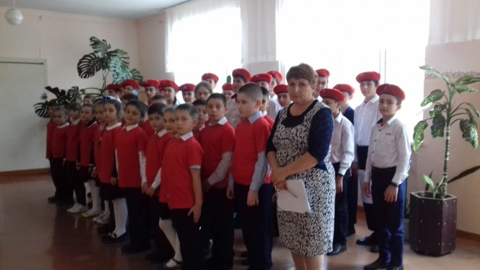
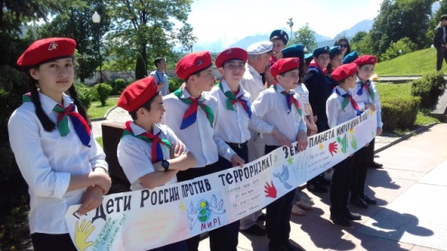

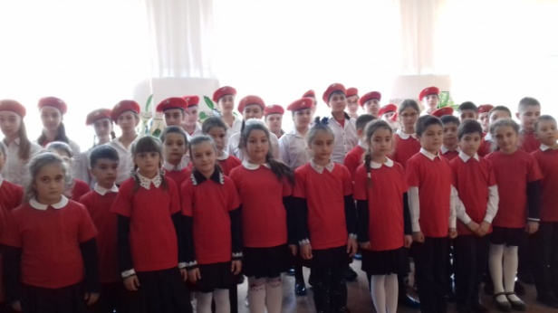
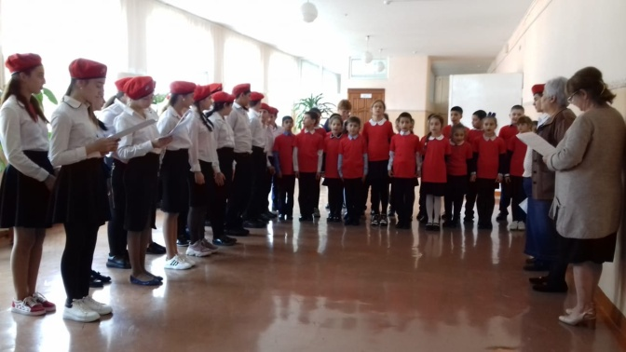

Уголок боевой славы.
Район Промышленный
Учебное заведение МБОУ СОШ№34 имени Г.И.Хетагурова

